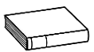
Prénom : Date :
LECTURE
Compétence(s) travaillée(s) : comprendre un texte lu
❶ Lis la page 152 de ton manuel.
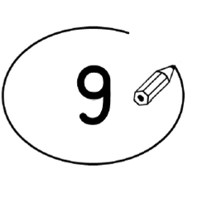
❷ Entoure la bonne réponse.

Le chapeau melon s’envole à cause du vent. | vrai |  | faux
La grenouille avale le chapeau. | vrai |  | faux
Le monsieur pêche le poisson qui a avalé le chapeau et la grenouille. | vrai |  | faux

Le chapeau s’envole encore à la fin de l’histoire. | vrai |  | faux

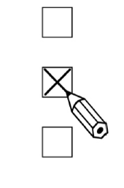
❸ Coche le bon résumé.

Un chapeau s’envole à cause du vent. Une grenouille qui veut voyager saute dans le chapeau. Le chapeau et la grenouille sont avalés par un gros poisson. Le gros poisson est pêché par un homme qui garde le chapeau et rentre chez lui.

Un chapeau s’envole à cause du vent. Une grenouille qui veut voyager saute dans le chapeau. Le chapeau et la grenouille sont avalés par un gros poisson. Le gros poisson est pêché par un homme qui met le chapeau sur sa tête. Le chapeau s’envole de nouveau et l’histoire recommence.
1 2
❹ Numérote les phrases dans l’ordre du texte.

Un chapeau et une grenouille naviguent. | 3
Un monsieur malheureux pêche. | 5
Une grenouille saute dans le chapeau.
Le monsieur est heureux.
Un monsieur attrape un gros poisson avec un chapeau et une grenouille à l’intérieur.
Un chapeau s’envole.
Le vent souffle et le chapeau s’envole à nouveau.
Un poisson les avale.

